דַּף צְבִיעָה · ט״ו בִּשְׁבָט
גֶּפֶן וְרִמּוֹן

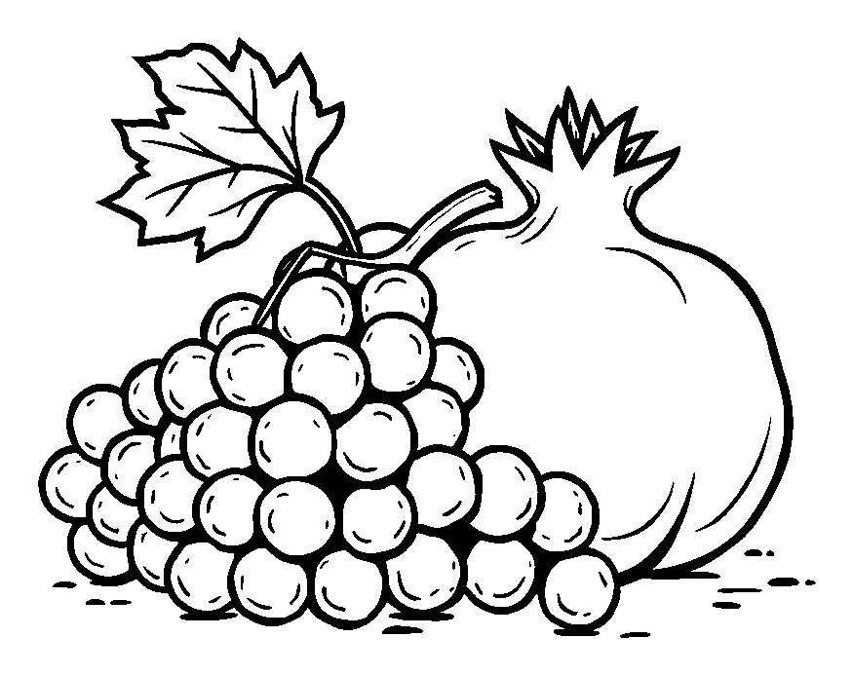

הָעֲנָבִים וְהָרִמּוֹן הֵם מִשִּׁבְעַת הַמִּינִים.

פִּנַּת צִיּוּר: צַיְּרוּ גַּם אַתֶּם צִיּוּר עַל ט״ו בִּשְׁבָט

דַּף צְבִיעָה · ט״ו בִּשְׁבָט
תָּמָר וְזַיִת

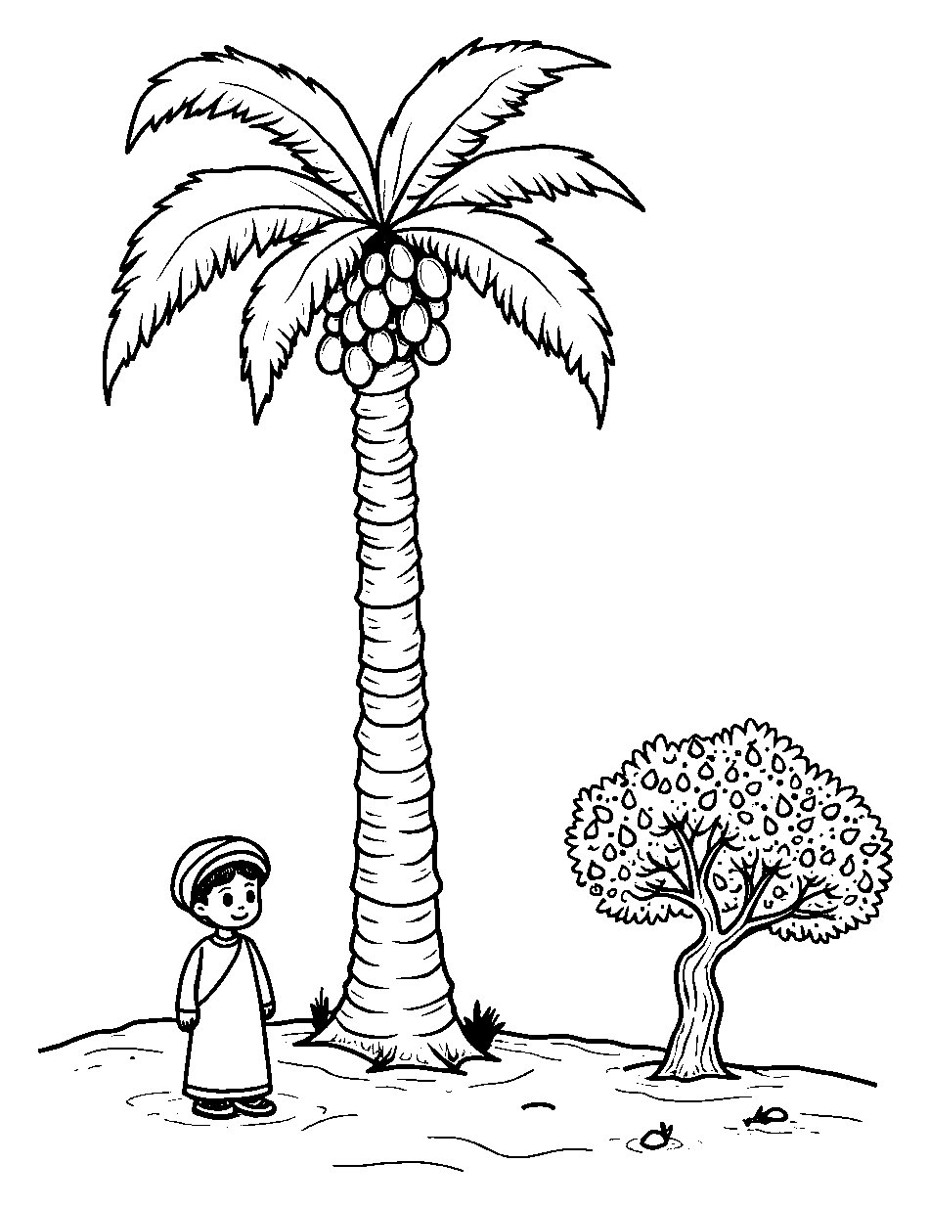

עַל תָּמָר וְזַיִת מְבָרְכִים בּוֹרֵא פְּרִי הָעֵץ.

